开封市市场主体电子印章和电子营业执照领取指南

一、领取电子营业执照
1、使用手机微信，在小程序中搜索“电子营业执照”。
2、进入“电子营业执照”小程序后，点击“下载执照”。进入实名认证，根据提示填写个人信息，点击“确认后”，进行扫脸认证。
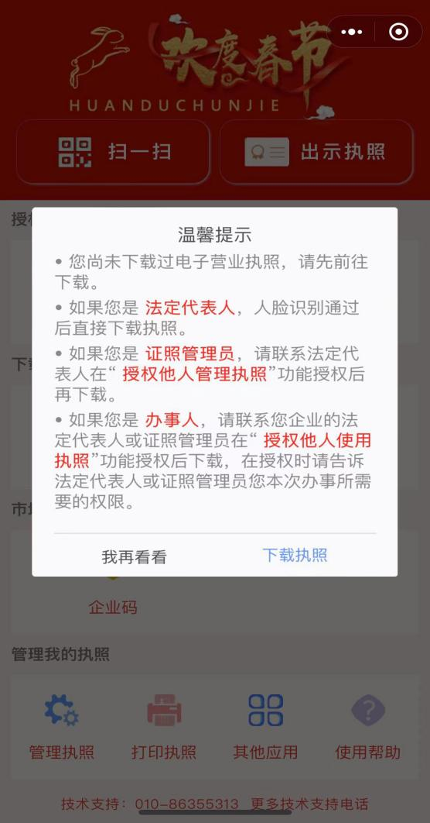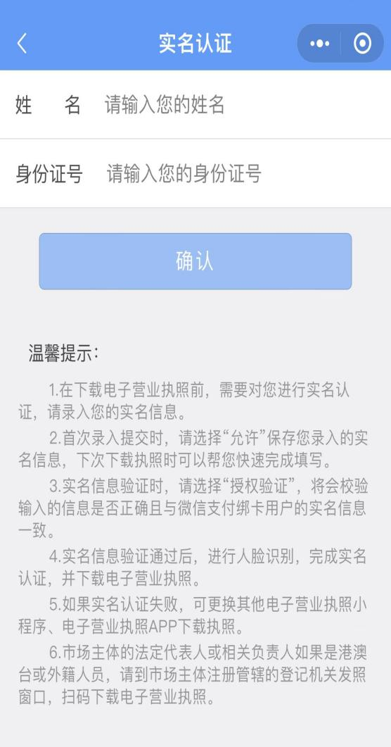
3、实名认证后，选择企业登记地，点击“河南”，下方自动弹出可下载的电子营业执照，可根据实际情况选择企业进行电子营业执照下载。点击所选企业后，即可完成电子营业执照领取。
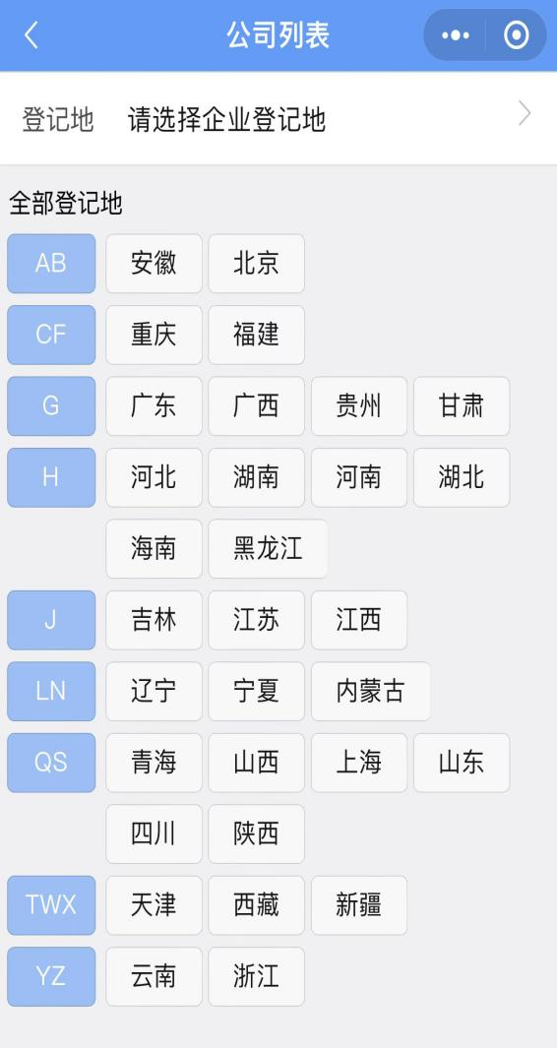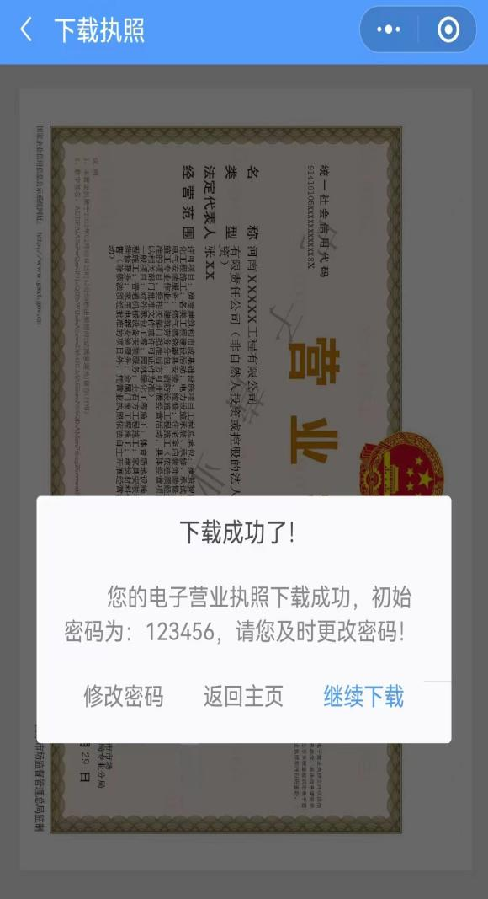

二、领取电子印章
1、领取过电子营业执照后，返回电子营业执照小程序首页，点击首页下方的“其他应用”，进入“其他应用”后点击“电子印章”
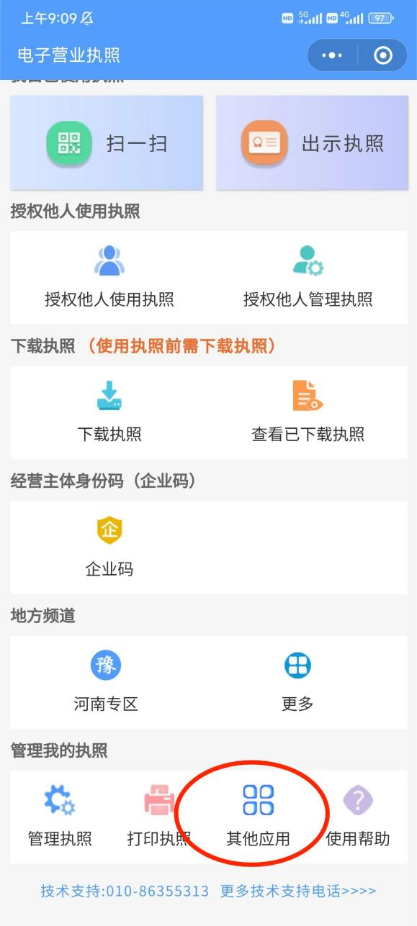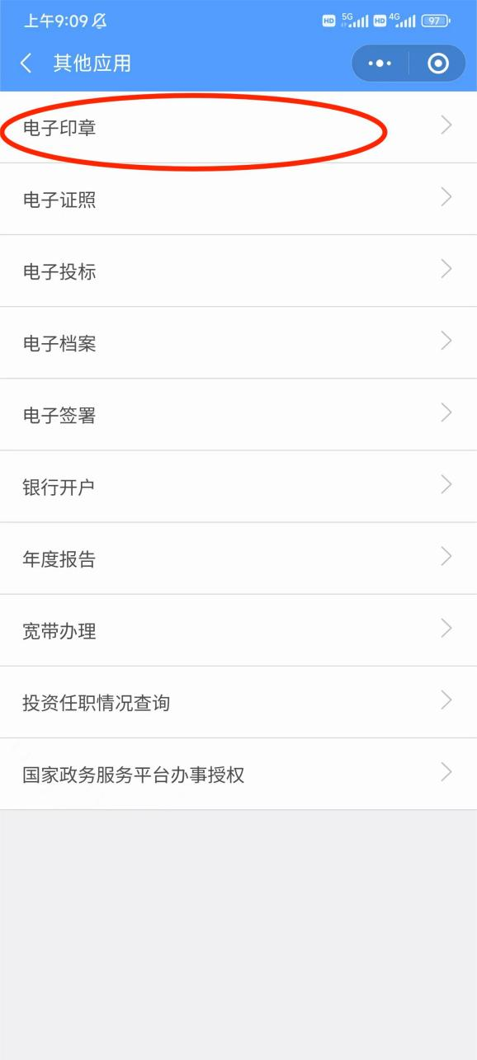

2、点击领取印章，选择对应电子营业执照下的电子印章，进入“开封电子营业执照和印章同步发放界面”，点击“下载印章”，一次性领取五枚电子印章。
